NEŠLAMPANČIOS UŽRAŠŲ KNYGUTĖS
TECHNINĖ SPECIFIKACIJA

Eil. Nr. | Paslaugos pavadinimas | Mato vnt.
1. | 1. NEŠLAMPANČIOS UŽRAŠŲ KNYGUTĖS  TECHNINĖ SPECIFIKACIJA | vnt.
1. | BVPŽ kodas – 22815000-6 | vnt.
1. | - Medžiaga: lietui atsparūs lapai, kietas plastikinis viršelis iš abiejų pusių;  - viršelis iš abiejų vidinių pusių aprašomas informacija, kurią pateiks užsakovas;  - preliminarūs matmenys 76,3 x 127 mm (+-3 x 5 mm);  - lapų skaičius 100 (+-50);  - spalva: tamsiai žalia, chaki, nurodoma užsakovo;  - maketą kuria tiekėjas, logotipą pateikia užsakovas.  Pageidaujamas pavyzdys ir logotipai:  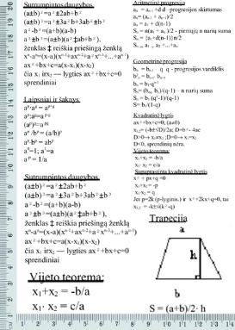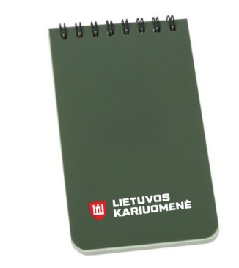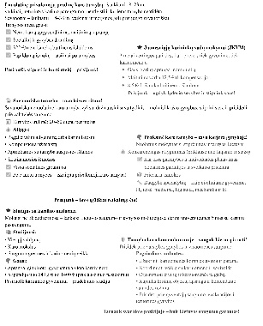 | vnt.

